**О заболеваемости и мерах по предупреждению распространения кори** 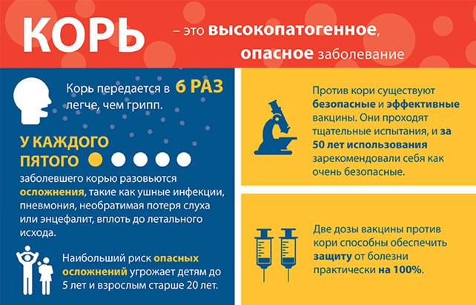

**В 2024 году сохраняется эпидемиологическое неблагополучие по заболеваемости корью в РФ. С начала текущего года в Забайкальском крае зарегистрирован один подтвержденный случай заболевания корью и 2 случая подозрения на корь у взрослых. Потому важно уделить внимание профилактике опасной инфекции.**

На территории Забайкальского края в 2023 году было зарегистрировано 15 случаев кори, показатель заболеваемости составил 1,5 на 100 тысяч населения, что ниже среднероссийского показателя. Среди детей зарегистрировано 11 случаев, среди взрослых – 4.

**Корь** – вирусное заболевание с воздушно-капельным путем передачи. Источником инфекции является больной человек. Восприимчивость к кори очень высокая. Заражаются практически все незащищенные лица, имевшие хотя бы кратковременный контакт с больным корью. Угрозе заболевания подвергаются не болевшие корью, не привитые или привитые однократно. От одного заболевшего могут заразиться до 18 контактировавших с ним человек.

Единственным эффективным методом борьбы с инфекцией является вакцинация. В соответствии с Национальным календарем профилактических прививок, вакцинации против кори подлежат дети от 1 года до 18 лет и взрослые до 35 лет (включительно), которые никогда не болели, не прививались или прививались один раз.

Обязательной вакцинации против кори также подлежат взрослые в возрасте от 36 до 55 лет из групп риска, к ним относятся работники организаций торговли, транспорта, коммунальной и социальной сферы; лица, работающие вахтовым методом и сотрудники государственных контрольных органов в пунктах пропуска через государственную границу РФ. Работники медицинских и образовательных организаций подлежат иммунизации независимо от возраста.

На территории Петровск-Забайкальского района, как и на территории края проводится иммунизации подлежащего детского и взрослого населения, трудовых мигрантов с целью создания устойчивого популяционного иммунитета к кори для обеспечения санитарно-эпидемиологического благополучия населения. Вакцина против кори создает надежный иммунитет.

За 5 месяцев 2024 год в Забайкальском крае против кори всего вакцинировано 10327 человек, что составило 63,8% от подлежащих вакцинации против кори в 2024 году (от 16186 человек), из них вакцинировано детей - 5831, что составило 42,72 % от подлежащих вакцинации против кори детей в 2024 году (от 13649). Ревакцинировано - 4857 человек (21,89 % от плана ревакцинации – 22189), из них ревакцинировано детей – 3801 (22,4% от плана ревакцинации детей- 16929).

В Петровск-Забайкальском районе против кори вакцинировано всего – 215 человек, что составило 40,6 % от плана вакцинации (529 подлежащих), из них вакцинировано детей – 183, что составило – 40,3% от подлежащих детей (454). Ревакцинировано - 128 человек, что составило 17,9% от 712 подлежащих, из них ревакцинировано детей- 107, что составило 17,7 % от 602 подлежащих детей.

В связи с увеличением туристической активности летом, обращаем особое внимание на необходимость при подготовке к путешествиям учитывать имеющиеся риски осложнения эпидемиологической ситуации и рекомендуем заранее привиться против кори лицам, не имеющим прививок или привитым однократно.

*По вопросам профилактики кори консультацию можно получить в отделе эпидемиологического надзора Управления Роспотребнадзора по Забайкальскому краю по телефонам 35-71-29, 32-43-76 и в территориальном отделе Управления Роспотребнадзора по Забайкальскому краю в Петровск-Забайкальском районе 830236-2-21-43.*

Специалист-эксперт территориального отдела Управления

Роспотребнадзора по Забайкальскому краю

Гуляева Ирина